Министерство науки и высшего образования Российской Федерации

Федеральное государственное бюджетное образовательное учреждение

высшего образования

«Вятский государственный университет»

Колледж ВятГУ

**ОТЧЕТ**

**ПО ДОМАШНЕЙ КОНТРОЛЬНОЙ РАБОТЕ №1**

**«ВЫЧИСЛЕНИЕ ЗНАЧЕНИЯ ФУНКЦИИ»**

**ПО ДИСЦИПЛИНЕ «Основы Алгоритмизации и Программирования»**

Выполнил: студент учебной группы

ИСПк-204-52-00

Беляев Макар Леонидович

Преподаватель:

Сергеева Елизавета Григорьевна

Киров

2023

**Цель работы**

Целью работы является закрепление знаний, полученных в ходе выполнения лабораторных занятий. В ходе выполнения первого и второго лабораторного занятия были повторены цикл if, функция case. При выполнение третьего и четвертого лабораторного занятия мы практиковали применение циклов c постусловием и предусловием: while, repeat и for. При выполнении домашней лабораторной работы №1 «Вычисление значения функции» полученные нами знания на лабораторных занятиях были использованы.

**Формулировка задания**

Вариант: 20

Лабораторная работа №1

Вычисление значения функции

Цель работы: изучить базовую структуру организации программы и основные конструкции языка программирования Pascal.

1. Написать программу, вычисляющую значения функции:

* x^2-х^2, если х <-6;
* In(x)+x^(0,1*х), если -6 <= x < -4;
* (e^x/x^3) * (lg(x)/x^ (0,1*x)), если -4 <= х

1. Вычислить значения функции на интервале [-8; -2] с шагом 0,3.**Описание алгоритма**

Алгоритм решает задачу вычисления значения функции для заданных значений переменной x в диапазоне от -8 до -2 с шагом 0.3.

1. Присваиваем переменной x значение -8.

2. Цикл while, который будет выполняться, пока значение переменной x меньше или равно -2.

3. Внутри цикла проверяем условие, если x меньше -6, то выполняем действия:

- Вычисляем значение result как x^2-х^2

4. Если предыдущее условие не выполнилось, то проверяем следующее условие: если x больше или равно -6 и одновременно меньше -4, то выполняем следующие действия:

- Вычисляем значение result как In(x)+x^(0,1*х)

5. Если предыдущее условие не выполнилось, то проверяем следующее условие: если x больше или равно -4, то выполняем следующие действия:

- Вычисляем значение result как (e^x/x^3) * (lg(x)/x^ (0,1*x))

6. В конце блока while значение переменной x увеличивается на 0.3 и повторяем до тех пор, пока значение переменной x <= -2.

**Схема алгоритма**

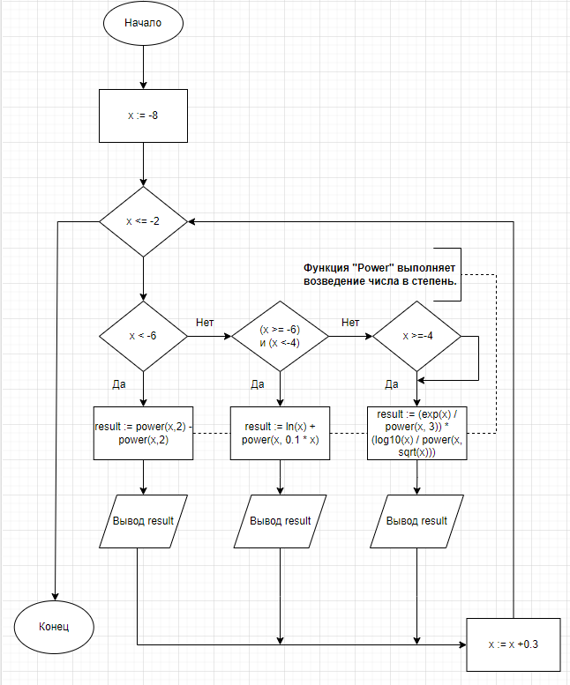

**Код программы**

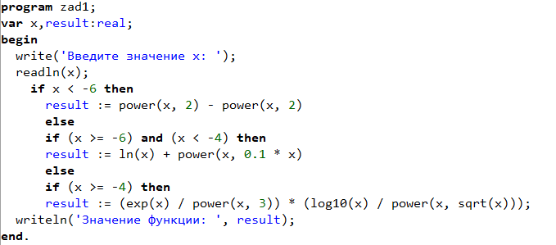Рис.1-Программа 1

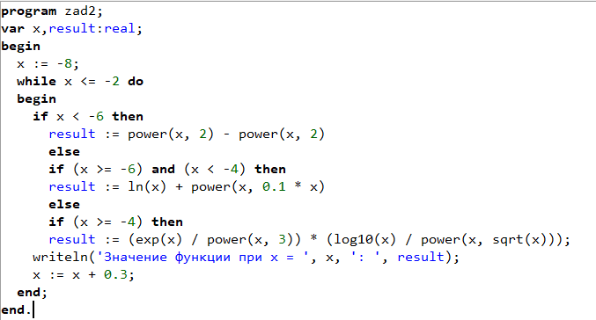

Рис.2-Программа 2

**Результат выполнения программы**

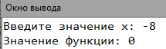

Рис.1-Результат выполнения программы 1

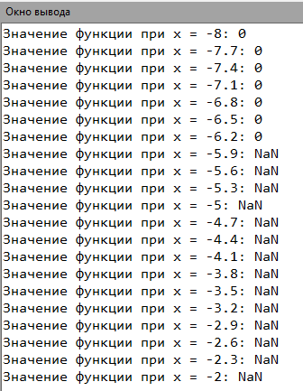

Рис.2 Результат выполнения программы2

**Вывод**

В ходе выполнения домашней лабораторной работы мы закрепили знания полученные при выполнение лабораторных работа №1-2 и №3-4. При написании кода задачи были использованы конструкции условия if изученные на лабораторных работах №1-2 и конструкции с предусловием While, также при написании задачи мы вспоминали изученные нами циклы на лабораторных работах №3-4. В ходе решения я использовал цикл While, потому что при решении задачи количество шагов нам было неизвестно. В ходе решения я столкнулся с новым типом данных NaN - Not a Number — это числовой тип, но с неопределенным значением. Эти значения возникают при выполнении операций, которые имеют неопределенный числовой результат. В моем случае – это из-за отрицательных чисел.